INDICAÇÃO Nº 5687/2017

Sugere ao Poder Executivo Municipal a limpeza e roçagem em área pública localizada ao lado da E.E. Dirceu Dias Carneiro, no bairro Conjunto Habitacional de Cillo (Inocoop).

Excelentíssimo Senhor Prefeito Municipal,

Nos termos do Art. 108 do Regimento Interno desta Casa de Leis, dirijo-me a Vossa Excelência que, por intermédio do Setor competente, promova a limpeza e roçagem em área pública localizada ao lado da E.E. Dirceu Dias Carneiro, no bairro Conjunto Habitacional de Cillo (Inocoop).

Justificativa:

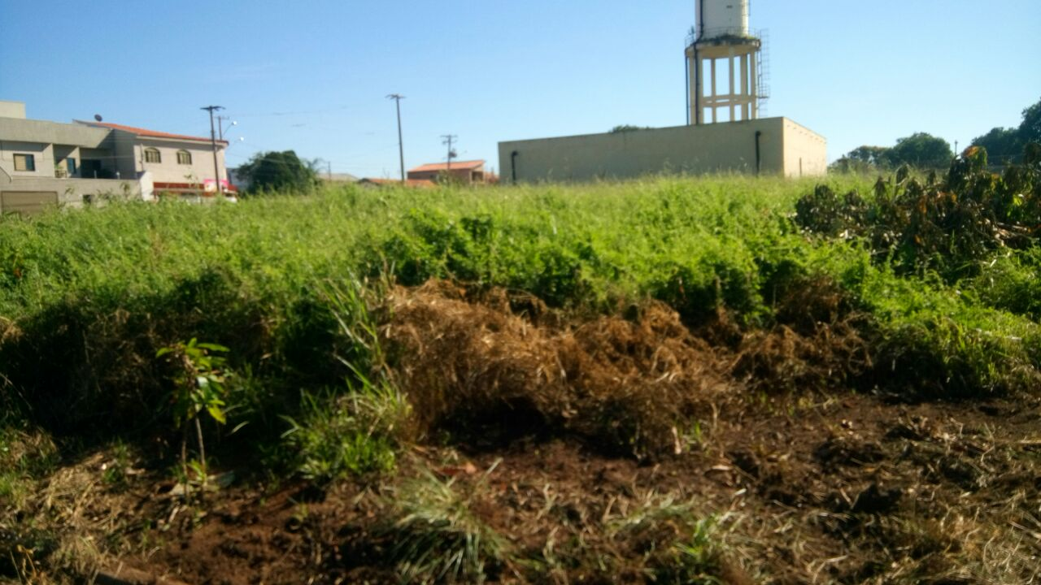

Conforme foto acima e reivindicação de moradores do Inocoop, solicito a limpeza e roçagem em área pública ao lado da E.E. Dirceu Dias Carneiro, uma vez que o local está com mato alto, trazendo transtornos aos alunos da referida escola.

Plenário “Dr. Tancredo Neves”, em 05 de julho de 2.017.

JESUS VENDEDOR

-Vereador / Vice Presidente-

